平成２９年度 感染症対策講習会申込書
【 １１/２４（金） 会場：福山医療センター 大研修室 】
所属機関名
所在地
連絡先電話番号
参加者名 | 職種（ ）
 | 職種（ ）
- ノロウイルス対策など，施設内感染対策で困っていることがございましたら御記入ください。可能な範囲で，講習会にて回答させていただきます。また，今回の講習会で回答できなかった内容については，今後開催する講習会の参考とさせていただきます。

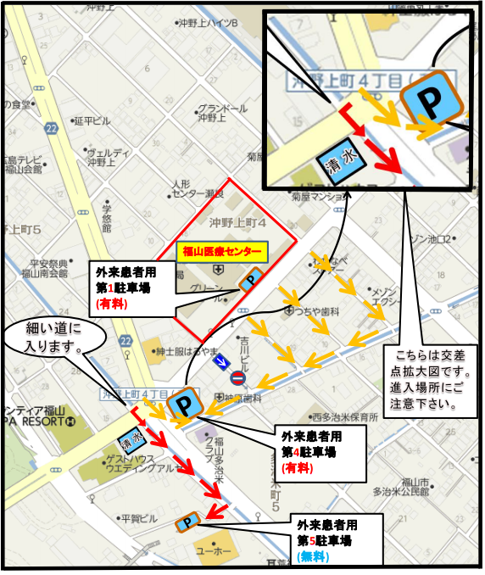
福山医療センター駐車場をご利用の際は，駐車料金を無料にする認証処理をさせて頂きますので，駐車券をご持参の上，講習会会場受付にて認証を受けてください。
※第１駐車場は狭いので可能であれば第４駐車場をご利用してください。

